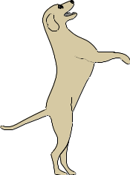


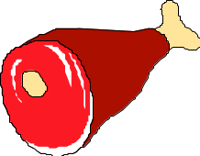
Ata Ata ala eti ite at. . At Ata ite ala et at. Tan ile Ata et tat. Tan ile Nil ete nane at. Tan annene naneli et al.
Tt SESİ İLE İLGİLİ METİNLER ETKİNLİĞİ

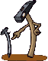

Talat Talat 1 tane tel al. Talat tel ile atla. Talat ile Altan alet al. Talat telli alet al. Talat 2 tane alet al.

